La Grande Marche.
L’Action boréale accompagne la Grande Marche avec tout son cœur. Partout au Québec nous devons laisser des portions de forêts et d’écosystèmes intacts pour que nos enfants puissent y référer en tout temps. Nous avons cette chance d’en avoir encore.
La décision du gouvernement de supprimer 83 petites aires protégées, qu’il a lui-même proposées, relève de la trahison.
La décision du gouvernement est peut-être « légale » mais simplement parce que c’est lui-même qui écrit les lois auxquelles il faut obéir. Cette décision demeure toutefois carrément « illégitime » parce que toutes les populations, comprenant industries, municipalités et ministères, ont fait consensus pour les définir, ces aires protégées.
Le gouvernement actuel dirigé par François Legault perpétue l’abdication de notre ressource forestière publique à des intérêts privés.
L’Action boréale s’attend à ce que cette Grande Marche sera armée…de bons sens.
Richard Desjardins
Vice-président de l’Action boréale

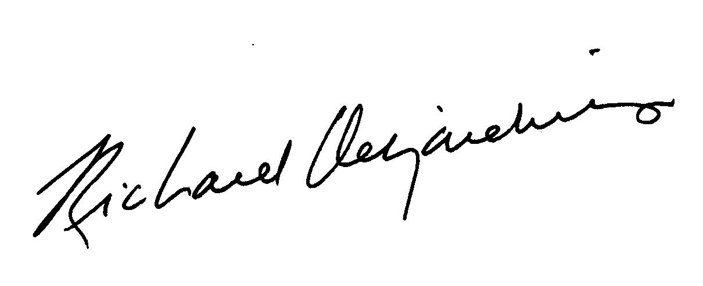

Vice-président,
Action Boréale

